不少人说，你分享一下巫妖心得吧，lets go！(那个要光法攻略的朋友，请看这里[<https://bbs.nga.cn/read.php?tid=10869279)>]  
  
背景介绍：巫妖生前是一位叫艾斯瑞安的冰霜法师，他曾经威胁要带来毁灭性的冰霜，企图征服整个王国。最后他成为了女装大佬()  
技能1：Nova，伤害技能，附带减攻速移速效果，主目标受到的伤害比周围的单位伤害高。我只有一点想说，1塔打2下远程兵，一个1级nova可以直接收掉。  
技能2：冰甲，防御型技能，可以加给包括建筑在内的友方，值得一提的是，这个技能可以加给无敌状态的下的建筑，所以对面推2塔，你可以提前给3塔加兵甲，当然还有兵营。近战攻击带满级冰甲buff的单位会减速30%攻速/30%移速，远程攻击受到的debuff效果减半。对比一下大勋章(炎阳纹章)，五五开吧，但是冰甲可以加给5个人和建筑。  
技能3：吃兵，无敌，无解，甚至有些无理取闹，下面会单独拿出来讲，这个技能上限打崩对手，下限打崩队友。  
技能4：链环霜冻。注意弹射的距离是600，大多数远程，只要不是luna这种攻击距离特别近的和火枪这种特别远的，射程在550 到 650之间，600大概是这么个感觉。最多弹10次(弹不了10下的，不要出A杖，4200块买点别的东西，4200首付，攒一赞就是一把羊刀。)  
  
现在我们讲重点，就是吃兵这个技能。  
  
根据[

https://**dota2.gamepedia.com**/Experience

此网页不属于本网站，不保证其安全性

[继续访问](https://dota2.gamepedia.com/Experience)       [取消](javascript:void(0))

<https://dota2.gamepedia.com/Experience>]，一个近战兵有40点经验，一个远程兵有90点，一个远程兵比2个近战兵的经验还多。  
巫妖吃兵这个技能是一个远强于反补的存在，因为反补会给对方英雄70%的经验，而吃兵不仅不会，还会把这个小兵全部的经验给它附近的己方英雄(之前某个版本把吃兵改成敌方英雄不共享经验了，所以吃兵不需要远离敌方英雄了)。  
于是远程兵因为他超高的经验，悲剧地成为了吃兵的首选目标。  
  
所以第一波兵，如果你吃掉了远程兵，那么你们线上英雄会获得40×3(3个近战兵)+90(己方远程兵)+90(地方远程兵) =300的经验，对方只有40×3=120的经验，就凭借这一点，你只要二级无脑学冰甲，CD好了就去吃兵，除此之外啥都不做，你作为一个边路辅助，双人路，你也不可能打不出优势，常见的情况是，你同路的核心(优势路或是劣势路大哥)到6了，你5级，对面大哥才5级，关键是对面的辅助就惨了，只有2级。是不是很无脑，但是很粗暴，是不是“辅助果然是划水位，我也要上个七千！”  
  
不要急，上面讲的，算是复习你在三四千分的天梯里已经学到的东西。现在我们讲一点三四千分往上的东西。(为了方便叙述，我们把我方设定为天灾，敌方是近卫。)  
  
对手会拉野，这是一个很大的问题。不敢说两千分的辅助都会拉野，三千分的辅助大部分都会拉野了吧，我们思考一下对面拉野了会怎么样。有一个非常有用的知识，如果你不知道，现在我告诉你，前期对兵线影响最大的是远程兵(因为他的DPS超高！)，我们吃掉了远程兵，兵线一定会往天灾塔下走，很快你保的大哥就要开始在塔下补刀。我们不考虑塔下补刀难度的问题，因为我们需要解决一个更加严重的问题---对面拉了野。GG！朋友，你姜了啊。你们大哥在塔下有4个近战兵，2个远程兵要补，他不可能去管对面拉的野，你一个包鸡包眼的五号位，鞋都没有，你怎么管对面拉野？你孤军深入，很可能就被三人围剿了。记住你们大哥在塔下补刀，他不可能来野区帮你。于是你们一整波兵被反补了，是那种你连30%经验都没有混到的反补，我们再算一下，这被拉一波野，你一共被反补了40×3+90=210的经验，恭喜你，天湖开局，第一波靠吃兵打出了300-120= 180的经验差，现在全吐出去了，没错，我上面说的打崩队友的下限巫妖就是你这样的。稍等稍等，其实吧，你在四千分的局这么做，可能不一定能打出下限，为什么呢？对面不一定拉双野，他可能拉的是单野，你要知道即使是大野中的王者---大萨特一家也打不过一波兵，嘿！那么可能还能漏一个近战+远程给你，这样你就不是下限了，“哈哈哈，我不是最菜的！”。  
  
这里我想插一句题外话，正如这个例子所说，你是不是打得出巫妖的下限一方面取决于你打得有多差，另一方面是对方打得有多好。经常能在论坛看到一些帖子，诸如剧毒打野5分钟点金，10分钟XX，15分钟拔光对面外塔，然后贴上一张战绩图着这种。高分局和低分局很大的一个区别就是---高分局你犯错误，对面会抓住你的犯的错误，给予你应有的惩罚，而低分局敌方根本不会意识到你犯了错误。水平介于两者之间的局，对手会因为各种不定原因，时不时惩罚一下你犯的错误，比如这里运气就起了主导作用，对手运气好的时候会在50多秒拉野，这么他会拉出双野，运气不好的时候，他在20多秒想到拉野，就只会拉单野，他拉出双野，你就悲剧了。  
  
怎么防止对面拉野呢？有两种方法可以避免这种事的发生。第一种简单粗暴，就是封野，我也建议大家使用第一种方法。  
下面几张图里的黄框是阻止野怪刷新的区域(这句话好别扭，就是黄框里有东西就不刷野了，变红就是封野成功，因为我的眼都封野了，所以你们看到的都是红框没有黄框。。)。  
我推荐这么封野：  
天灾小野(红框右上角)  
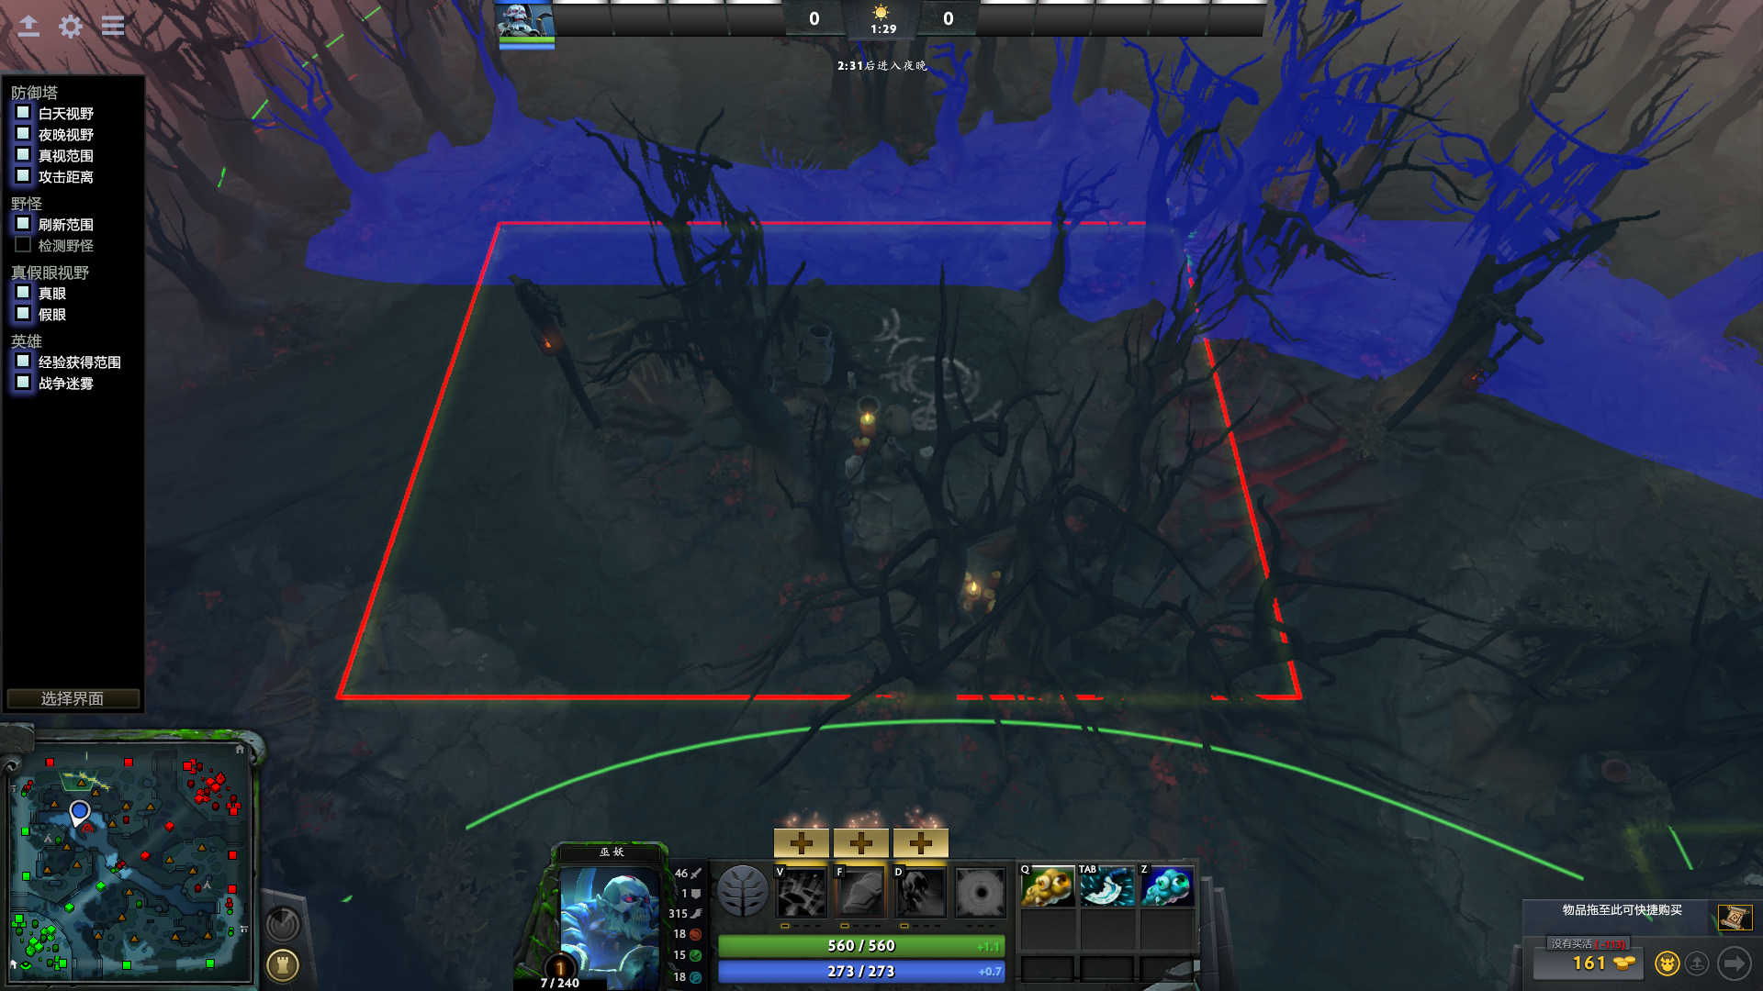  
天灾大野(红框右下角，树林里)  
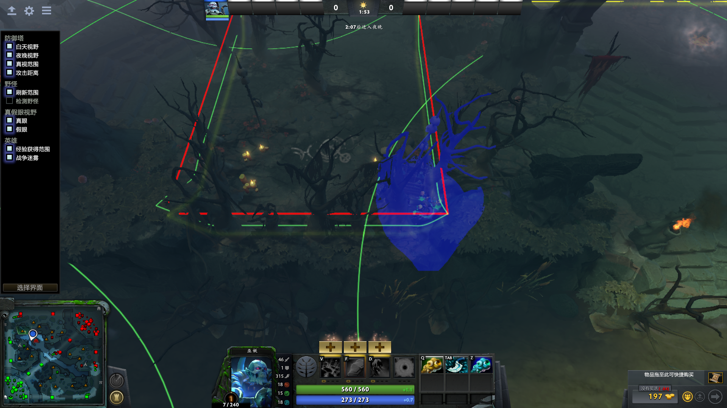  
近卫小野(红框右下角，最右下角和最左下角地形原因，不能插眼)  
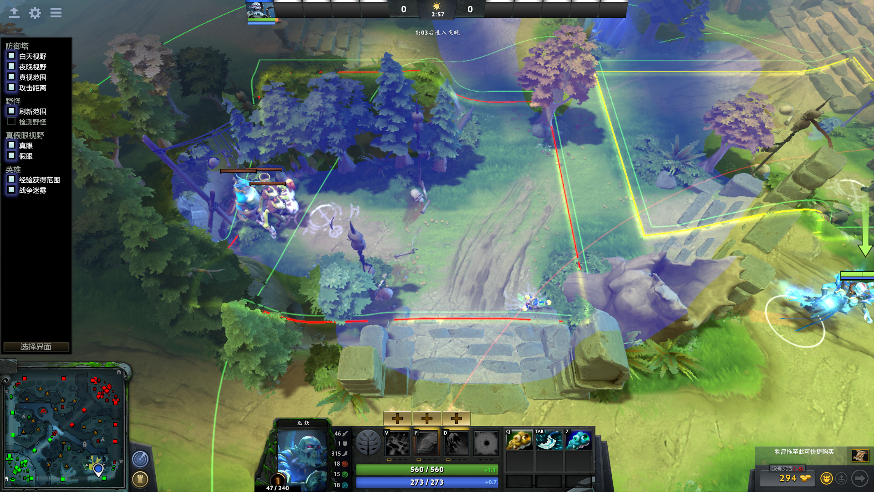  
近卫大野(红框右上角)  
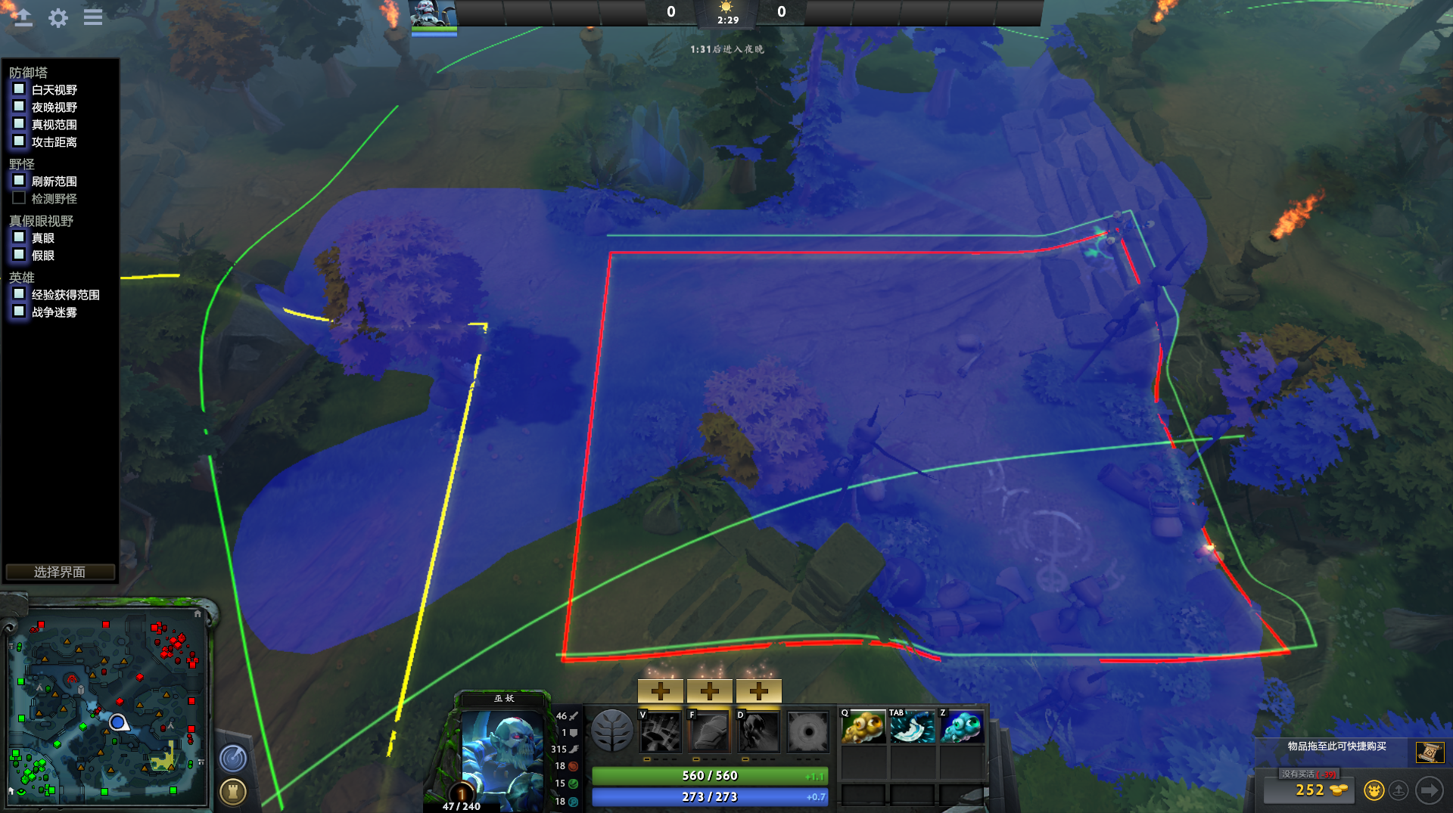  
  
你会发现，这几个封野眼的视野极差，你可以很容易地找到一个同样能封野，但是视野更好的插眼点。你可以插你喜欢的位置，但是正如我上面所说，分数越高的局，对方越可能对你犯的错误做出相应的惩罚。可能你的局对面出门根本不会带真眼，那么你完全可以贪一点，插一个视野更好的位置，但是六千往上的局，辅助基本都是真眼出门的，既能封野又有好视野的眼位他们都知道，你的眼基本会被秒反。  
  
既然我们讲到了插眼，那我们一口气把它说完，之后再回来说第二种防止打出下限的方法。  
这里你还做错了什么？或者说对面会怎么惩罚你。  
你们插眼是开雾TP出去的吗？  
如果你的对手开雾TP出来插了眼，他就能看到你傻乎乎地走出来，看到你插眼的位置，你的眼被秒反，朋友，恭喜你，你还是下限了。  
现在你知道为什么职业比赛里的五号位都开雾TP出去插眼了吗？  
所以你的出门装会是这样的：  
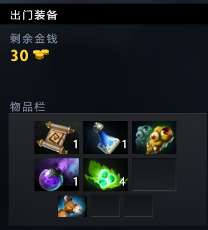  
  
现在我们来说第二种阻止对方拉野的方法。  
举一个实例，我们天灾劣势路，对方要拉近卫优势路的野，可能是你没有封野，可能是你的封野眼被反了，这个时候你可以用第二种方法去补救。错误的做法是，对方54秒拉大野往右边走的时候，你在野怪左边A一下，这个时候你会吸引野怪仇恨，让野怪掉头回来打你，这样你就成功阻止了对方的一次拉野。  
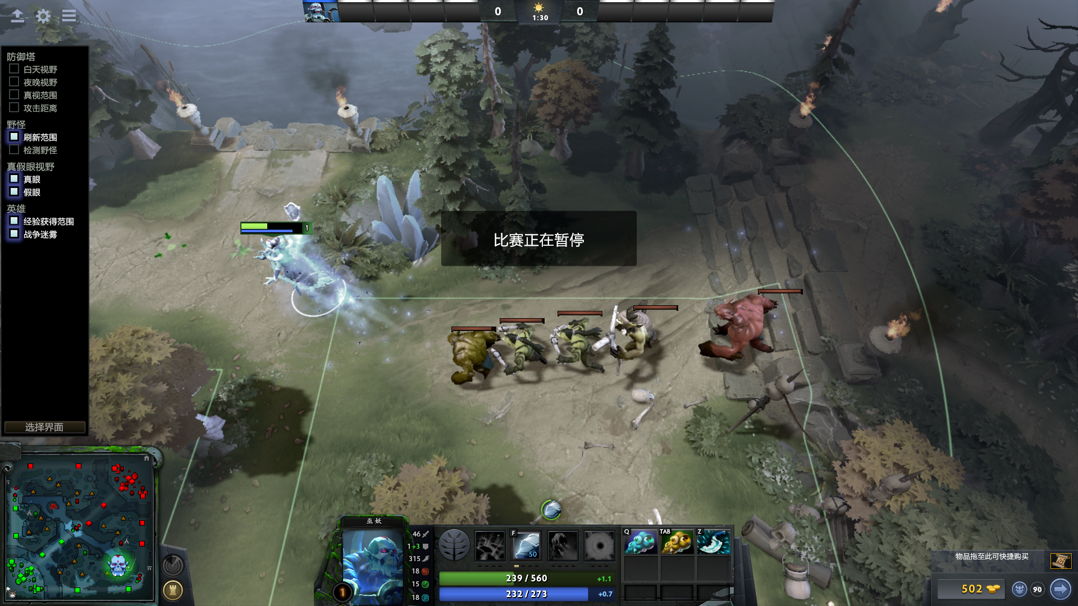  
为什么这个做法是错误的，因为对方可以通过再A一下野怪的方法把仇恨拉回去，当然你也可以再A一下。但是有的时候你们这样“拔河”的结果会是2个野怪和你跑了，一个野怪和对面跑了。对面并不需要拉走全部野怪，只要一个和他跑了，拉野就成功了。为了防止再度下限，你可以站在黄框里面，强行阻止下一波野怪刷新，但是你看到上面这个图里的情况了吗？已经有2波野了，这个时候人肉封野就不能阻止一整波兵被反补了。  
  
那么正确的做法是什么呢？  
对方拉野的时间是54秒，你在50秒的时候去A野怪，这时如果你站在拉野一方的角度思考一下，你会发现你既拉不到野，你囤不了野，因为拉野必须是53/54秒，早了晚了都不行，提前和“拔河”没有任何意义。  
  
为什么我不推荐第二种方法呢？  
其实之前提过了，你们大哥在塔下补刀，你做这种事必然是孤军深入，对面2个人，甚至3个人直接能干死你。然而即使你死了，你依然比那些下限巫妖要打的好，为什么呢？因为英雄1/2/3级死亡给出的经验是100/120/140，对，你不如那波兵(210点经验)重要(一血可能会稍微亏一点)，而且对面杀你要花费魔法值，白牛一级只有2个冲的魔，冰女一级只有一个冰箱的魔，这就是为什么很多劣势路选手会告诉你，死一次就能混了，对面杀你不是白杀，他们是要付出魔法值作为代价的，对面大哥可能还会为此放弃线上的1到2个刀，你这次死血赚。场面上看是你支付了，你们大哥甚至还会喷你，但是你看一下你死和不死造成的不同结果，死了的情况你支付的经验(差)更少，还耗费了对方更多的魔法，让对方大哥少补了1到2个刀。(支付，真的是一门学问。)  
  
(插播一句：正如上面所说杀人是有代价的，作为白牛，冰女，这种英雄，出门带净化药水，可以保证你对对方的持续压制，你会发现我上面给的巫妖出门装截图里，最后的50块我带了净化药水而不是树枝，巫妖在三级吃兵之前很缺蓝。)  
这时反观上面阻止拉野的第一种方法，第一种方法你甚至不用去支付！活着不好吗？所以请选用封野的方法。  
  
如果你理解了我上面说的，并且也决定不去贪一波雾和TP的钱，那么我还有最后一点要教你，之后你基本上可以去6500+的局打五号位巫妖的前五分钟了。  
  
这就是  
我，巫妖，去哪一路？  
Dota2的常规分路从上古时代的212分路，到后来的311分路，现在已经演变成了211+一个自由人四号位的分路。这个双人路指的就是优势路的一号位大哥和五号位辅助。但是，巫妖这个英雄不一样，如果你看了今年的TI，你会发现巫妖作为一个大热五号位，走中路，优势路或是劣势路的情况都有。所以你一定想问，我，巫妖，去哪一路？回答这个问题，首先你要看双方阵容，读对面的分路，大多数的局对面的分路是可以读出来的，但是我要承认，还有很多局我依然读不出对面的分路。这个时候就体现了开雾插眼的另一个作用，你提前做了视野，不仅能看到对面走出来做视野的人，也能看到那些觉得游戏还没有开始，在野区闲逛或是挂机等符的大哥，在优势路符点等符的是对方的优势路核心，劣势路符点等符的是他们的中单，在劣势路闲逛的是他们的劣势路核心，如果你像我一样比较僵硬，经常读不出分路，我再次建议你开雾TP出去插眼，亲眼看到了，你总知道了吧。顺带一提，面对刚三最常见的一种应对策略是避开他们，也就是进行优势路和劣势路的互换，但是换路这件事，必须要在出兵前进行，越早越好。因为你等到上线才发被北刚三了，一是你不一定有机会买到TP，二是你从上路TP去了下路，对方也可以TP，这个时候TP进入CD的你就不得不去面对被刚三的现实。但是提前看到了对方劣势路站了他们的大哥和双酱油，你就可以和队友沟通，我们是不是避开对面的刚三，等对面发现你们优势路是一个三号位牛头的时候，他们只能一脸问号，即使他们这个时候TP换路，你也可以让己方大哥TP回自己优势路，这个时候对方TP在CD中，刚三计划只能宣告失败。所以开局前尽量不露头是一个任何一个位置的选手都必须养成的好习惯，作为一个分路不定的巫妖，你更需要知道这一点。  
  
现在我们知道了对方的分路，你可以开始做出选择了，上路，中路，下路哪一路？你先不要把自己算进去，然后分析每条路的情况，一共3种情况，己方占优，对方占优，和五五开。而你基本上可以保证，不管你去哪一路，哪一路都会是优势，因为吃兵这个技能造成的双方经验不平衡太过赖皮。那么你希望哪一路有优势？我们看一个例子，[<https://www.dotabuff.com/matches/3458127931>]，我的判断是：我，巫妖，去中路。我们先只看四个英雄，我方中单血魔，我方巫妖，对方的中单毒龙和对方的自由人白牛。因为白牛的存在，血魔打毒龙是一个大劣势，毒龙线上强，而且基本上有了2级法球，配合白牛的毒球，我们的血魔只要被游就会死，高等级的毒龙甚至不需要白牛的帮助，自己就能把血魔压出经验区。但是这个时候我，巫妖，来了，我只干了两件事---吃兵，加兵甲。结果就是这个毒龙被血魔正反补打炸了。我们再看另外两路，敌方劣势路蝙蝠打我们优势路剧毒，本人作为北美最为臭名昭著的光法选手，我第一时间就判断出这个光法会去劣势路，而剧毒对线光法和蝙蝠毫无技巧可言，就是插棒！因为蝙蝠和光法的技能，拿棒子毫无办法，所以剧毒轻易就能做到和对面互肥。(但是光法可以推线和消耗，推线配合拉野，拉一次野就是反补一整波兵，他们本来是可以打出优势的，但是开局我给了我们剧毒一个真眼，直接封了自己大野，虽然后来的实际情况是光法没来上路，这个野白封了，但是你光法去优势路就是等于打野，因为小骷髅打小牛，有没有光法，没有区别啊，你也就拉野发育，这也是我为什么不去下路的原因，我加个冰甲给牛头，他还是要被点，而我们也基本没有可能击杀小骷髅，所以去下路，赚得就会不够多。  
  
以上是我选择去中路的原因，而这个分析发生在什么时候？发生在选人阶段，在游戏载入的时候我已经知道我要去哪一路了。如果游戏开始了，你才开始思考，那么就有可能晚了。为什么是有可能呢，比如说这一局就没有晚，因为我们的选择是去中路，封野对我们来说没有影响，但是如果你的分析结果是去劣势路配合己方军团打出优势，而你得出这个结论的时候游戏已经开始了30秒，对方可能已经在优势路站着等你来了，你就丧失了封野的机会。  
  
事实上正确分析自己去哪一路的确非常难，当然也不是每一局都只有一个正确答案，这个分析过程需要你对场上的另外九个英雄都有都有符合你所在分数段水平的了解，如果你对某些英雄并不了解，我鼓励大家多去和队友交流，你完全可以在决策阶段向自己相应位置的选手咨询，我就经常问我的中单“我要和你双中吗?”,问优势路大哥“你需要我一起去上路吗？”，我是一个五千分Carry选手，问一问我们六七千分核心选手关于对线的意见，并不是很丢人对吧，而事实上如果你不愿意交流，打辅助上分的确会是一件很难的事。这里为了方便大家能在大多数情况下做出一个分路上的正确判断，总结了下面这个适用于大多数局的原则：1.如果某一路没有你，你们的核心位选手无法对线，你优先去帮助他(是不是有很多一手敌法，一手小鱼人的选手，说的就是这种情况。)2。没有1中所说的情况，而你能把对面中路打炸，把中路的劣势对局变成优势对局，去中路。3.其他情况下，优势路，劣势路，哪条路你们更劣势，你去哪一路(大多是情况是劣势路，不然怎么叫劣势路呢)  
我的思路是雪中送炭，而不是锦上添花。根据具这思路，我有了以下的加点方式  
1级学吃兵(你要做的是在塔下0：00的时候第一时间吃兵，所以1级击杀这种事和你没关系。但是，有的时候，队友非要开雾，带你开，你不开他们就退，美服有好多这种人，“你不听我的，我就A装备的人”，我的原则是“大哥，只要你不A装备，什么都好说”(但是你敢A装备，我赛后一定举报，然后我会用一局紧张而又刺激的乱战先锋避开你，再排。)。如果他带你开雾了，基本没有例外，能拿一血也不点Nova(你可以走慢一点，假装自己没跟上，所以没有给Nova，你也可以把和他讲道理，这种A装备的人跟你讲道理吗？)，上文算给大家看了，拿一血的经验不如吃个远程兵，一血的钱很多没错，但是你学了Nova，你的兵线就不能被控到你们塔下，你们劣势路大哥就会被压出经验区，你到2级的时候可能已经3分钟了，你们劣势路大哥也2级，对面大哥3级了，你往回翻翻，吃兵的巫妖这个时候是个什么局面，对面这个送一血的人，是懂得支付的艺术啊。那么例外是什么？你是优势路，或者中路巫妖，你一级学了Nova，真的拿了一血，勉强可以接受，经验上你们还是亏了，但是拿到的击杀金钱可能可以让中单速瓶，优势路大哥补鞋，从而扩大优势。)  
2级除非有机会击杀否则一律点冰甲(打蝙蝠就不要学冰甲了，有些英雄不是靠普通攻击输出的，变通一下)  
3级点nova，之后主吃兵，附冰甲，有大点大。不要点完吃兵点nova，满级冰甲一人一个炎阳纹章，无敌！如果你分数比较高，你应该知道推线的重要性，所以你可能会想主Nova，事实上我一开始就是这个思路，然后先加Nova再加冰甲，之后我慢慢意识到，只要远程兵被我吃掉了，主Nova也推不动线。。。所以走上了全队冰甲的道路。  
天赋选择  
10级加生命  
15级加施法距离  
20级加金钱每分钟(150点攻击力，我点过，出装参考大哥沉默，推荐你试试，真是刺激，不过我天梯没这么玩过。)  
25级不用我说了吧，取决于你20级点了什么.  
  
对线期之后做什么？  
现在，你的巫妖对线应该是很强了，然后以一定想问之后我干什么呢？之后的事可就不是一篇攻略能说的清楚的了，但是关于巫妖的只有一点，就是冰甲不能停。  
  
说点别的东西。  
你有没有意识到，上面这些东西，放在巫妖身上合适，放在别的英雄身上也合适呢？可能你玩的不是巫妖，但是对面是大哥是sven，或者辅助是光法，这2个英雄有个共同点就是会推线，他们推线和你吃兵对兵线的影响是一样的---兵线会到你们塔下。所以打他们的时候封野也会是一个非常不错的选择。很多局都要在出兵前考虑分路的问题，即使你不是巫妖，开雾插眼提前看到对方分路也会让你在游戏开始前就占尽先机。这就是为什么，你觉得一些大神不仅厉害而且是英雄海(而我并不是，以后说吧)，因为他们有的不仅是对某一个英雄的理解，而更多的是他们对自己打得位置和Dota的理解。  
  
个人认为辅助选手对辅助位的理解，要远比对某个辅助英雄的理解重要。举2个例子，对于辅助而言，眼这个道具对所有辅助都是一样的效果，你问我“玩巫妖眼做哪？”我反问你“你们大哥是谁？局势是什么样的？对面有没有夜魔？”另外九个人不变，把巫妖换成双头龙，巫医，暗牧，同样的局势下我基本会选择同样的眼位，但是你把你们大哥从sven换成敌法，可能一半的眼位就不一样了，因为我做眼的目的从帮助大哥sven打正面，变成帮助敌法是带球。我们再看道具的选择，推推，微光，炎阳纹章，绿杖，这四件是五号位比较常出的大件，除了少数几个英雄，比如死灵龙出炎阳纹章是为了配合自己大招，冰女巫医出微光是为了配合自己大招，但是基本上辅助从来不因为自己的技能选择某个道具(反观狂战敌法，辉耀血魔/死灵法/幽鬼/炼金，飞鞋修补匠，暗灭TA。。)，我，五号位，出推推是因为对面有米波，出微光是因为对面有死灵法，出炎阳纹章是帮助哈斯卡上高，绿杖是因为对面TA要切我。这些装备的选择和你玩的是哪个五号位，基本没有关系。  
为了五号位打上七千，我向很多人学了很多东西，这些知识是关于Dota和辅助的，而非某个英雄的，并且这当中大多数的知识其实非常简答，但是如果没有人教你，你大概会花上几倍甚至几十倍的时间自己才能意识到。我很感谢别人有意无意地教了我这些，现在我想把这些前辈们的智慧写下来，来帮助所有人在天梯里打辅助的朋友。粗略的算了一下，大概会有十三篇攻略，有的会比较长，有的会很短，而你们现在看到这篇会成为第三篇《写作对线，读作拉野》的一部分。  
  
谢谢大家

http://bbs.nga.cn/read.php?&tid=12504380